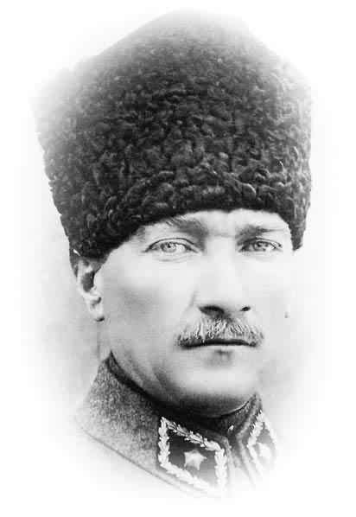
ALACAOĞLU ŞEHİT CENGİZ TOPEL İLKÖĞRETİM OKULU 2007-2008 EĞİTİM
ATAM İZİNDEYİZ...
Adı Soyadı:
Sınıfı:
No:
ÖĞRETİM YILI 7.SINIF FEN VE TEKNOLOJİ DERSİ 2.DÖNEM 1.YAZILI SINAV SORULARI
A)Aşağıda verilen boşlukları uygun kelimelerle doldurunuz.(15x1=15puan)
1 -Burunda koku almaçlarının yoğun olarak bulunduğu kısım ………………………….…… adını alır.
2-İş birimi …………………………… dür.
3-Merkezi sinir sistemi organları beyin.,…………………..………,………………..…………..ve……………..………………dır.
4-……………………………..…….…., uzağı iyi göremeyen göz kusurudur.
5-Böbreklerimizin iç kısmında …………………….…………. adı verilen özel süzme cisimcikleri bulunur.
6-Bir cismin hızından dolayı sahip olduğu enerjiye ………………………….……………… enerji denir.
7-Dışardan gelen bir uyarıya vücudun verdiği ani tepkiye ………………………………… denir.
9-Gözün beslenmesini sağlayan kan damarlarının bulunduğu kısım, ………………..…………………….
10-Sinir hücrelerine………………..………….denir
11- Gözün ön kısmındaki saydam tabakaya………………………………denir.
12- Boşaltım sistemimiz böbrek, …………………………..……,…………………………….. ve ………………………..…………. oluşur.

B)Aşağıdaki soruları cevaplayınız.( 15x2=30 puan)
1-Cisimlerin konumlarından dolayı sahip oldukları enerjiye ne ad verilir?
A) Potansiyel enerji B) Sıkıştırma enerjisi C) Kinetik enerji D) Sürtünme enerjisi
2- Aşağıda verilen yapı ve organlardan hangisi proteinlerin sindirimi sonucu oluşan zehirli maddeyi üreye dönüştür?
A) Karaciğer B) Böbrekler C) Deri D) Akciğer
3-Sabit bir makara kullanarak 500 Newton’luk yükü kaç Newton’luk kuvvet uygulayarak kaldırabiliriz?
A) 500 B) 250 C) 1000 D) 125
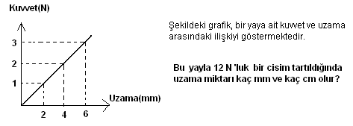
4-

A)12 B)24 C)36 D)48

5- I. Karbonhidratlar II. Proteinler
III. Yağlar IV. Vitamin V. Mineral VI. Su
Yukarıdaki besinlerden hangisi yada hangileri ince bağırsakta sindirime uğrar?
A.I-II B. I-II-III C.I-II-III-IV D.IV-V-VI
6-Bir çubuk etrafına sarılı eğik düzlemim. Cisimleri birbirine tutturmak için kullanılırım. Bilin bakalım ben kimim?
A.Çivi B.Eğik düzlem C.Vida D.Çıkrık
7-Basit makinelerle ilgili olarak aşağıdakilerden hangisi yanlıştır?
A.Kuvvetin yönünü değiştirebilirler.
B.işten kazanç sağlanır.
C.Çıkrık aynı zamanda bir kaldıraçtır.
D.İş yapma kolaylığı sağlarlar.

Aşağıdaki 3 soruyu şekle göre cevaplandırınız.

+++ - -
- - + +
- -++++
- - - +

1 2 3 4
8- Verilen çubuklardan hangileri yaklaştırıldıklarında birbirlerini iterler?
A) 1 ve 2 B) 1 ve 3 C) 1 ve 4 D) 2 ve 3
9- Aşağıda verilen ifadelerden hangisi yanlıştır?
A) 1 numaralı çubuk pozitif yüklüdür B) 2 numaralı çubuk nötrdür.
C) 4 numaralı çubuk negatif yüklüdür. D) 2 numaralı çubuk 4 numaralı çubuğa yaklaştırılırsa birbirini çeker.
10-Verilen çubuklardan hangileri yaklaştırıldıklarında birbirlerini çeker?
A) 1 ve 4 B) 1 ve 2 C) 1 ve 3 D) 2 ve 3

11-

A)2R B)3R C)5R D)6R

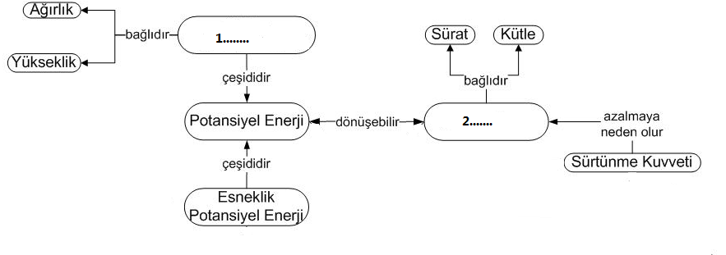
12- Yandaki kavram haritasındaki 1 ve 2 ile gösterilen boşluklara sırasıyla aşağıdaki kavramlardan hangisinin gelmesi uygundur?

A) Çekim potansiyel enerjisi – kinetik enerji
B) Yay – esneklik
C) Esneklik – basit makine
D) Kuvvet – dinamometre

13-
Yandaki seri bağlı devrede özdeş lambalardan biri çıkarılıp devre tamamlanırsa sonuç ne olur?
A)Lambaların parlaklığı azalır.
B)Lambaların parlaklığı artar.
C)Lambalarda parlaklığı değişmez.
D)Lambalar söner.

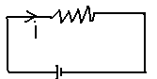
14-
Devreden geçen akımın artırılması için ,potansiyel fark(gerilim)ve
akım değerleri nasıl değiştirilmelidir?
Gerilim Direnç

A artırılmalı azaltılmalı
B artırılmalı artırılmalı
C. azaltılmalı azaltılmalı
D. azaltılmalı artırılmalı
15-Aşağıda tanecik yapıları verilen maddelerden hangisi element molekülüdür?
A) | 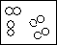 | B) | 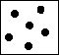 | C) | 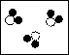 | D) | 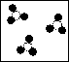

C.Aşağıdaki soruları uygun şekilde cevaplayınız.(10 puan)
1-Elektronların iletken tel içinde düzenli ve sürekli hareket etmesinden kaynaklanan enerji aktarımına ……………..………..…denir.
2-Elektrik devresinde elektrik akımının yönü…………………….kutuptan…………………kutba doğrudur.
3-Elektrik devresinden geçen akım şiddetini ölçmeye yarayan aletlere………………………………………….denir.
4-Aynı cins atomlardan oluşan saf maddelere………………………denir.
5-Elementler………………………………..……ile bileşikler……………………………………………ile gösterilir.
6-Bir devrenin uçları arasındaki potansiyel farkı ölçmeye yarayan aletlere ………………………..………..denir.
7-Ampermetre devreye………………………………………..…….,voltmetre devreye……………………………………………….. bağlanır.
8-Proton sayılarının elektron sayılarına eşit olduğu atomlara………………………..………….atomlar denir.
9-Elektronların ortalama olarak bulunabilme olasılığının yüksek olduğu bölgeler…………………………….dır.
10-Paralele bağlı devrelere paralel bağlı ampul eklenirse ampul parlaklığı……………………………….………

D.Aşağıdaki soruları kısa ve açık bir şekilde cevaplayınız.
1)Atomu oluşturan alt parçacıklar nelerdir?Bu parçacıklar nerelerde bulunur ?Bu parçacıkların kütleleri hakkında bilgi veriniz.(Basit bir atom modeli çizerek üzerinde gösteriniz)(5 puan)

2)Atomun kimliğini belirleyen hangi taneciktir?(5puan)

3)Atom modellerini tarihsel sıra içerisinde (ilk modelden en son kullanılana doğru)sıralayınız.Seçtiğiniz herhangi bir modeli açıklayınız.(10puan)

4)Sembolleri verilen elementlerin adlarını boşluklara yazınız.(10 puan)
Ca………. ………… P……………………. .Cu…………………… Au………………….. Hg…………………… B……………..
S………………….. Si……………………. He……………………. O……………….. N……………… F……………… Cl…………….
Fe……………… Na……………….. Ne………………. C…………………….. Be………………… Ar……………….. Mg……………….

5)Aşaığıda proton sayıları verilen atom modellerini çiziniz.(10 puan)

10 protonlu atom 7 protonlu atom 6 protonlu atom

6)Nötr atom ne demkir?İki tane nötr olmayan atom örneği veriniz.(5 puan)
Biraz dikkat ederseniz hepinizin çok başarılı olacağına inanıyorum…..
BAŞARILAR…
Tuğba AĞDAŞ
Fen ve Teknoloji Öğretmeni

